Můj „Smolný den.“
(povídka)
Prožil jsem již hodně moc zajímavých dnů v mém dlouhém životě. Dnů šťastných, smutných, deštivých, slunečných, mrazivých, příjemných i nepříjemných, upracovaných i lenošivých a jiných. Jsou však dny, které vám nevymizí z paměti, a to zvláště dny radostné a také smolné. O jednom takovém dni chci krátce napsat.
Nyní ve stáří a nemoci již špatně spím, často se budím, a také během noci musím pomáhat mému zdraví, a tak zase ráno, když mám takovou špatnou noc a to je již prakticky stále, tak když mi to trochu jde, si ráno déle poležím. Tak se stalo i v tomto smolném dni. Vstával jsem s přáním, že určitě bude hned z rána svítit sluníčko, takže se v klidu po snídaní posadím v mém skleníčku do křesla a budu dýchat krásný teplý a vlhký vzduch, projdu se po zahradě a pokochám její krásou. To mi dělá moc dobře. Jenomže člověk míní a život mění.
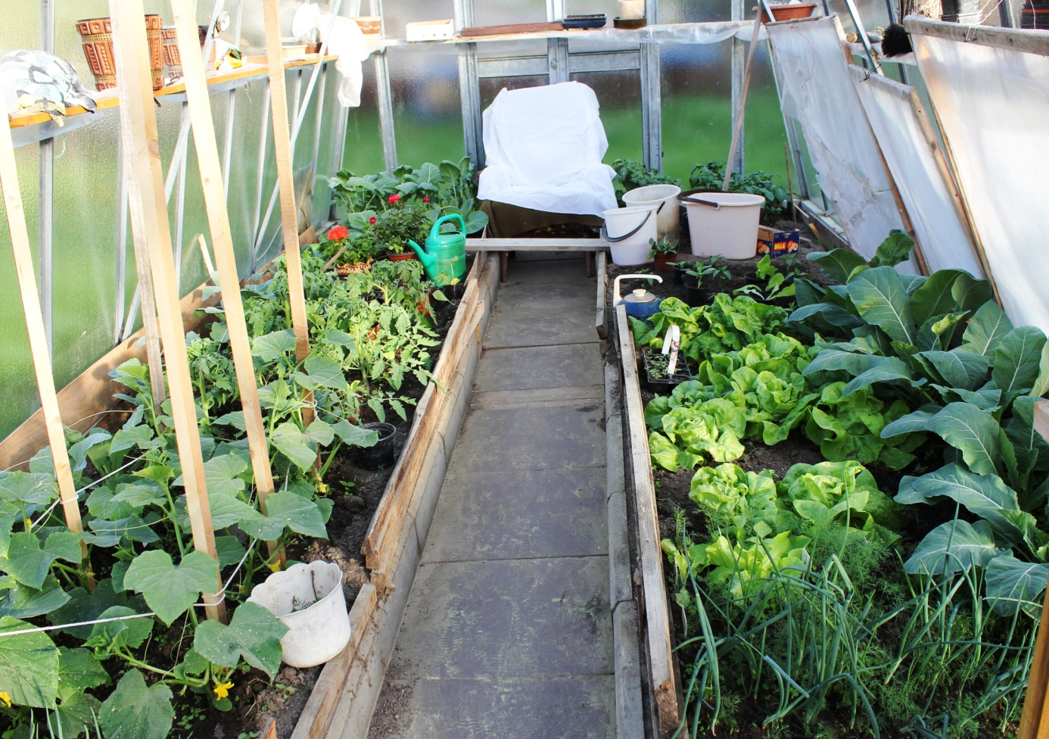
Byl krásný jarní den. Sluníčko se mi hlásilo, ještě jsem byl v posteli a již od rána pěkně hřálo a na mé zahradě vše kvetlo.
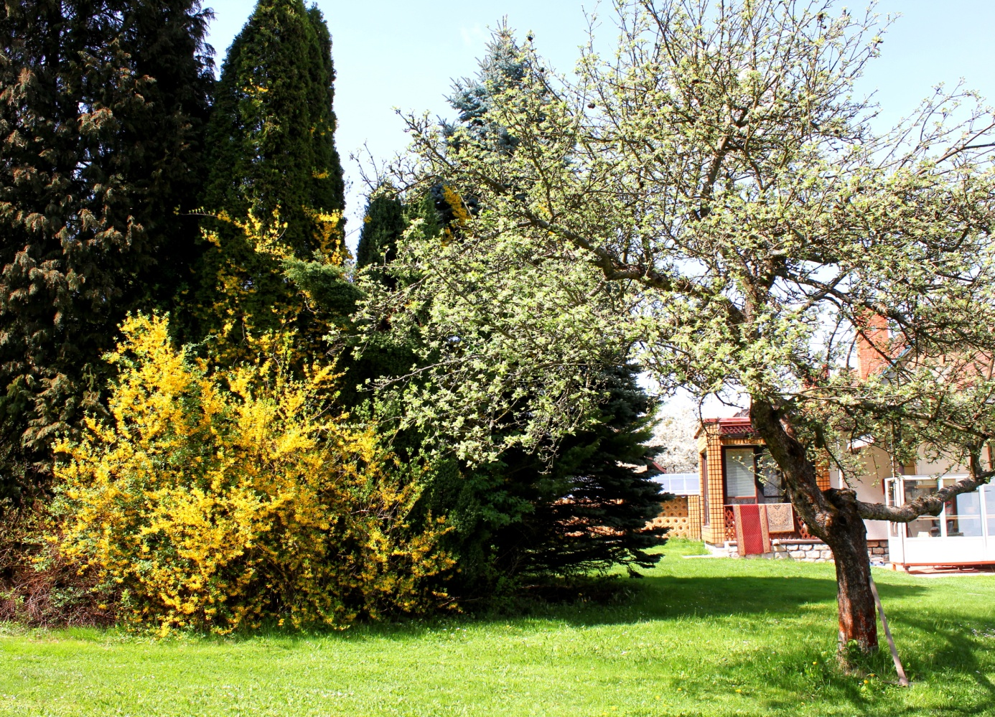
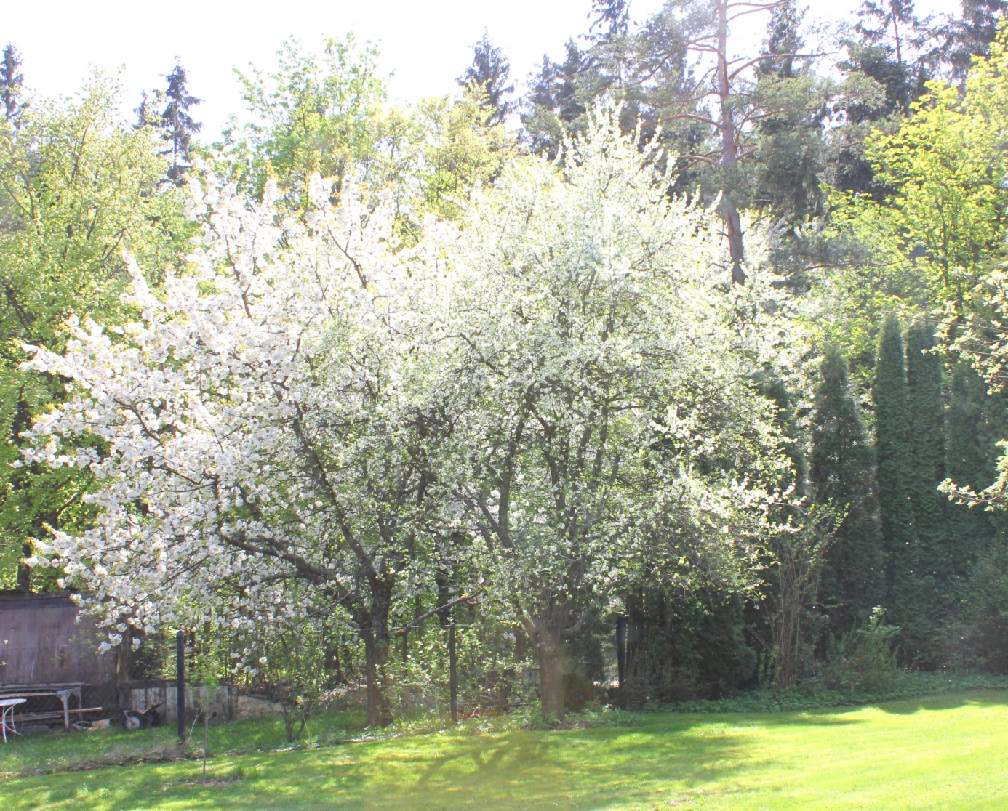
Začal jsem připravovat snídaní a šel jsem na verandu do lednice pro mléko, sýry, máslo a jiné dobroty pro moji snídani. Po otevření dveří jsem uviděl pohromu. Rojili se mi tam mravenci. Byla jich strašná spousta a stále přibývali další a další. Tak místo snídaní jsem utíkal pro vysavač a začal jsem intenzivně malé červené mravenečky vysávat. Jenomže, jak jsem jedny na jednom konci vysál, tak na druhém konci se vyrojili další a zase další. Takže ani půlhodina mně na to nestačila. Nakonec celý smutný jsem z lednice vzal mléko a další věci ke snídaní a začal jsem si snídani připravovat. Mléko si dávám ohřát na chvilečku do mikrovlnky, tak jsem ji zapnul a šel do komůrky pro chleba a rohlík. Nedalo mi to a šel jsem se podívat zase na mravence. Zase tam běhali, tak jsem zase vysával a vysával. Když jsem se vrátil, tak v mikrovlnce mléko všechno vyvřelo a bylo roztečené po celé mikrovlnce. Zapomněl jsem tam nastavit pouze 30 vteřin. Musel jsem se dát zase do čištění mikrovlnky, potom jsem šel pro nové mléko, zase vysával mravence a konečně jsem si udělal snídani. Po snídani jsem spěchal do skleníku otevřít okna, a co bylo potřebí tak zalít. Měl jsem málo vody, tak jsem si pustil ze studny vodu, „napustit bečku.“
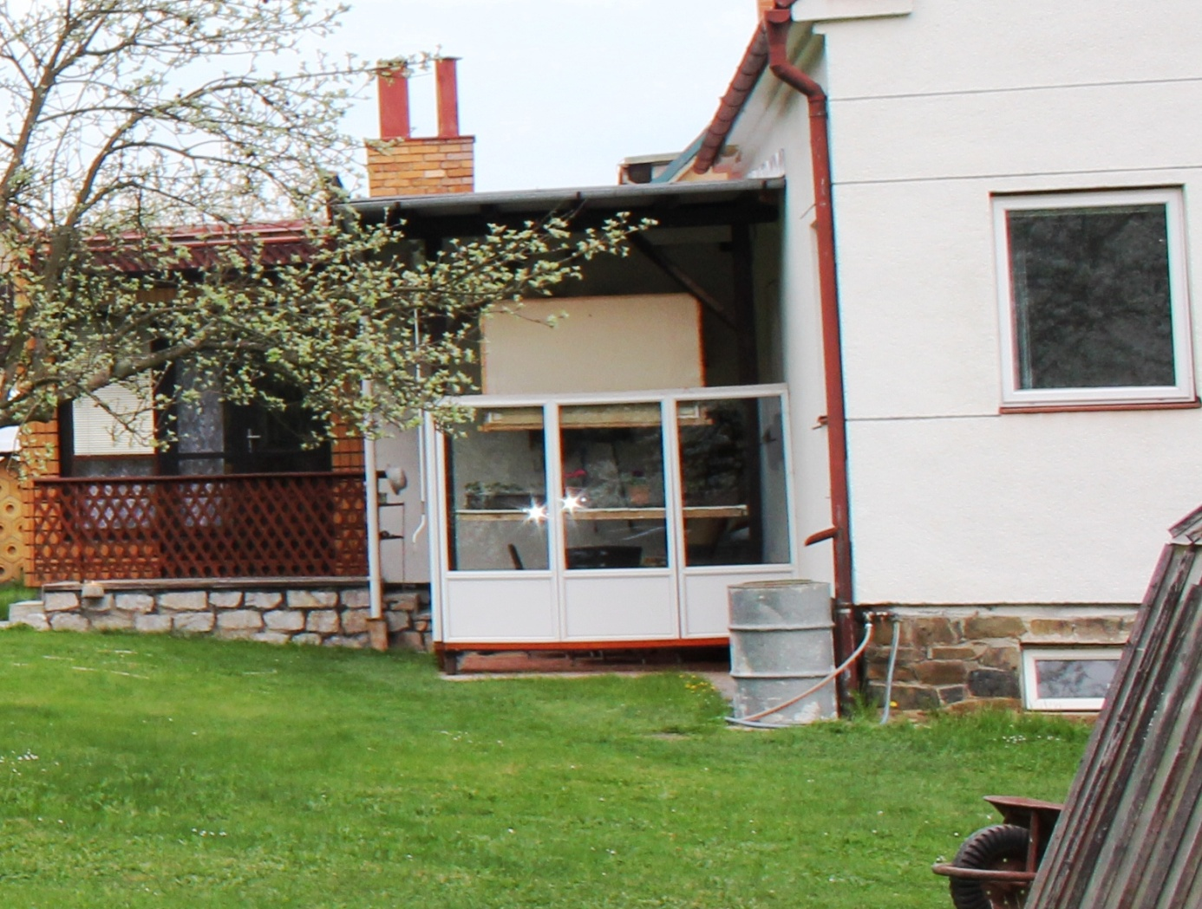Otevřel jsem okna ve skleníku a zase jsem si odskočil podívat na mravence. Opět jsem vysával. V kuchyni jsem umyl nádobí, a začal chystat na oběd, že budu dělat zapečený květák. Vytáhl jsem ho z mrazničce, hodil do horké vody na povaření a potom jsem ho připravil do skleněné mísy na zapečení. Přidal jsem nakrájený sýr, k tomu nakrájel klobásu, vše dal do mísy, rozpustil trochu másla a s ním rozmixoval dvě vejce a trochu smetany. Polil jsem s tím vše ve skleněné míse a říkal jsem si, že oběd mám připravený, tak si odskočím a posadím se ve skleníku. Jak jsem vyšel na zahradu, tak vidím, jak pěkný potůček se na sluníčku vine po mé zahradě. Moje studna byla skoro prázdná. Vodu jsem pustil, ale zapomněl zavřít. Nedalo se nic dělat, tak smutný jsem se na chvíli posadil do skleníku. Dlouho jsem tam nevydržel. Nebylo mi dobře a tak jsem si řekl, že si doma změřím tlak. Vyndal jsem v ložnici ze skříňky měřič tlaku, sundal košili a navlékl na ruku manžetu. Zapnul jsem měřič do zásuvky, stiskl start a měřič nefungoval. Kontroloval jsem přívodní šňůru a zjistil jsem, že přívodní kabel je u napáječe přerušený. Tak jsem ho šel opravit. Chtěl jsem to udělat pořádně, tak jsem to odstřihl, odizoloval a pořádně připájel, ošetřil a zapnul do zásuvky. Kompresorek u měřiče začal nepříjemně vrčet, ale nepracoval. Po chvilce jsem si uvědomil, že jsem to asi přepóloval. Tak jsem to znovu přepájel, zapnul, ale nepomohlo to. Měřič tlaku je na vyhození. Je vidět, že již ani na tu elektriku nemám. A to jsem byl takový specialista. Byl jsem nucen zase vytáhnout velmi starý měřič, který jsem si pře 44 léty dovezl z Norimberku a tlak jsem si změřil. Byl hodně vyšší, i tep. Tak jsem si vzal osvědčený Lexaurin a šel si chvíli lehnout.
Podařil se mi dobrý oběd a tak jsem si říkal, že těch nepříjemností je snad konec. Do večera to prošlo bez dalšího průšvihu, jen jsem si při obědě připravené otevřené pivo shodil rukou se stolu, pivo se krásně kutálelo po zemi a na zemi krásně pěnilo. Můj „MOP“ to napravil, ale měl jsem již potom studený oběd. Po večeři jsem si šel nastříhat kopřiv a udělal si z nich dobrý čaj, s přidáním citronu a hodně medu.
Po prohlídce programů na televizi, jsem zjistil, že opět samé reklamy, které mne rozčilují, tak jsem použil sprchu a šel do postele. Vzal jsem si potřebné léky, inhalace a otevřel můj iPad. Prohlédl jsem poštu, co je nového ve světě a pustil si hudbu, kterou poslouchám každý den před spaním. Mám jich v paměti velmi mnoho a tak si vždy nějakou vyberu. Mám rád vážnou hudbu a oblíbil jsem si hodně skladatelů. Tentokrát jsem si vybral Stamicovo kvarteto, kde hrají Mozarta a jsou tam tři skladby. Tak si v klidu poslouchám krásnou hudbu a po půlhodině se mi jedna skladba stále opakovala. Tak jsem se to snažil vypnout, ale nešlo to. Stále se skladba hrála dokola. Kolem půlnoci jsem musel k počítači, zapnul ho a k němu iPad. Skladbu jsem z počítače vymazal. Nastalo sice ticho, ale stálé ticho. iPad nešel zapnout. Tak jsem si říkal, že ten můj smolný den skončil velmi smutně.
Můj iPad jsem měl velmi naplněný programy, které jsem z postele využíval. Měl jsem tam program psaní, který mně podle mého diktování vše napsal. Takže maily pro kamarády jsem jen diktoval a nemusel psát. Další program čtení zase umožňoval, že jsem si nechal předčítat zprávy ze světa, různé články na internetu a protože již málo vidím, tak to pro mne byla velká pohoda. Také program Skype mi umožňoval komunikaci s videem s mými kamarády, kteří tento program také využívají. Takže jsem si povídal i s kamarádem spolužákem, který žije v Kanadě. O dalších spoustě programů se již nebudu dále rozepisovat.
Byl jsem z toho velmi smutný, stále mi něco chybělo.
Byl to pátek, ale ne třináctého,
říkal jsem si, den jak každý jiný,
tak nemusím se ho vůbec bát.
Smůlu mohu mít i jiný den,
tak nebudu se ho bát.
Udělám si něj svůj svátek,
„Smolný den,“ bude vlastně můj kamarád.
Uběhl týden a zase jsem měl šťastný den. Tomáš, synovec, programový odborník již dokonce odborník další generace, zase mi vše opravil a já již v klidu večer před spaním, ale i během dne mohu vymožeností naší moderní techniky a mého iPadu neomezeně využívat.

